定义：
Cgroup：一个 *cgroup*将一组任务与一个或多个子系统的一组参数相关联
Subsystem：通常就是 “资源控制器”，CPU controller、memory controller、freezer controller等。
Hierarchy：一组排列在树中的cgroup，这样系统中的每个任务都恰好位于层次结构中的cgroup中，每个子系统都有特定于系统的状态，该状态附加到层次结构中的每个cgroup。 每个层次结构都有一个与之关联的cgroup虚拟文件系统的实例。

cgroups 的使用方式是，先mount到一个虚拟文件系统，这个文件系统的文件就是与用户空间的接口。通过读写文件来调整和控制group。
以下是cgroup的接口文件：
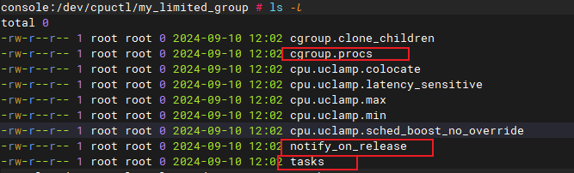
tasks： 把线程ID（tid）写入tasks文件，那么这个线程就加入了此cgroup。
cgroup.procs：把线程组ID写入此文件。线程组id可以理解为就是进程id。等于将这个进程和进程里的所有线程加入此cgroup。
notify_on_release 标志：用于配置当cgroup中的最后一个任务退出时是否触发释放通知。

除了这些文件，每个子系统会在此基础上，添加自己的文件。

在 Android 9 及更低版本中，cgroup存在一些限制，但是依然可以用它。
下面基于CCS2.0+,Android9.0, 以freezer-subsystem为例，演示冻结进程。
- 挂载
mek_8q:/ # cd dev
mek_8q:/dev # mkdir freezer
mek_8q:/dev # mount -t cgroup -ofreezer freezer /dev/freezer
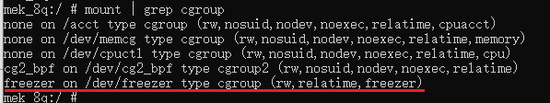

2. 查看虚拟文件接口
mek_8q:/dev/freezer # mkdir 0
mek_8q:/dev/freezer # cd 0
mek_8q:/dev/freezer/0 # ls
cgroup.clone_children freezer.parent_freezing freezer.state tasks
cgroup.procs freezer.self_freezing notify_on_release

通过往freezer.state文件里写入，来控制任务。

3. 模拟一个高负载程序，通过脚本：
mek_8q:/dev/freezer/0 # while :;do :;done&
[1] 18256
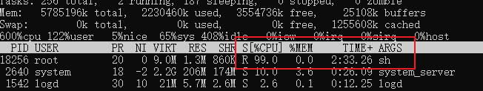
此时18256进程的CPU是100%。

4. 冻结这个进程，先把它配置到tasks
mek_8q:/dev/freezer/0 # echo 18256 > tasks
mek_8q:/dev/freezer/0 # cat freezer.state
THAWED

往freezer.state里写入FROZEN
mek_8q:/dev/freezer/0 # echo FROZEN > freezer.state

top里已经看不到18256进程。

5. 解冻
mek_8q:/dev/freezer/0 # echo THAWED > freezer.state
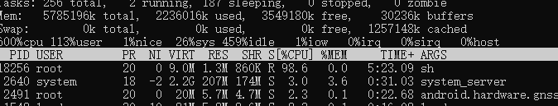
在更高的安卓版本里，这个示例也是适用的，我在CCS5.0(Android 11)确认了这一点。
不过Android 11 对cgroups的支持更高，默认启用了/sys/fs/cgroup/freezer，而且属于cgroup V2。
所以在CCS5.0上面，既可以用V1 ,也可以用V2。

添加进程：
往tasks或 cgroup.procs里添加一个进程，echo 111 > cgroup.procs即可，不需要双箭头>>。（普通文件>会清空文件内容，要用>>）
标准方法就是使用echo指令，不要用其它。不支持vi等编辑器打开。不是普通文件。

删除：
注意下面几点：
- 在一颗 cgroup 树里面，一个进程必须要属于一个 cgroup。
所以不能凭空从一个 cgroup 里面删除一个进程，只能将一个进程从一个cgroup 移到另一个 cgroup
- 新创建的子进程将会自动加入父进程所在的 cgroup。
这也就是 tasks 和 cgroup.procs 的区别。
安卓里面，运行一个新的进程，没有任何其它配置或操作。这时你会发现新进程的pid自动加到了cgroup目录最外面的cgroup.procs
- 从一个 cgroup 移动一个进程到另一个 cgroup 时，只要有目的 cgroup 的写入权限就可以了，系统不会检查源 cgroup 里的权限。
- 用户只能操作属于自己的进程，不能操作其他用户的进程，root 账号除外。
所以cgroup.procs文件不能删除，也没法把里面的进程删除，标准正确的操作就是把pid写到cgroup的根目录的cgroup.procs文件。
我们也可以再创建一个组，把进程写入，就会从原来的移除，转移到新的组。
mek_8q:/dev/freezer/0 # mkdir ../1
mek_8q:/dev/freezer/0 # cd ../1
mek_8q:/dev/freezer/1 # cat ../0/cgroup.procs
5057
mek_8q:/dev/freezer/1 # cat cgroup.procs
mek_8q:/dev/freezer/1 # echo 5057 > cgroup.procs
mek_8q:/dev/freezer/1 # cat ../0/cgroup.procs
mek_8q:/dev/freezer/1 # cat cgroup.procs
5057
mek_8q:/dev/freezer/1 #

参考https://www.kernel.org/doc/Documentation/cgroup-v1/cgroups.txt
中文翻译：https://www.cnblogs.com/hellokitty2/p/14227678.html

